2021年3月２日

予約システム提案書

# 本システムのイメージ

予約システムと、予約管理システムの様に別々のアプリケーションにすることを想定。

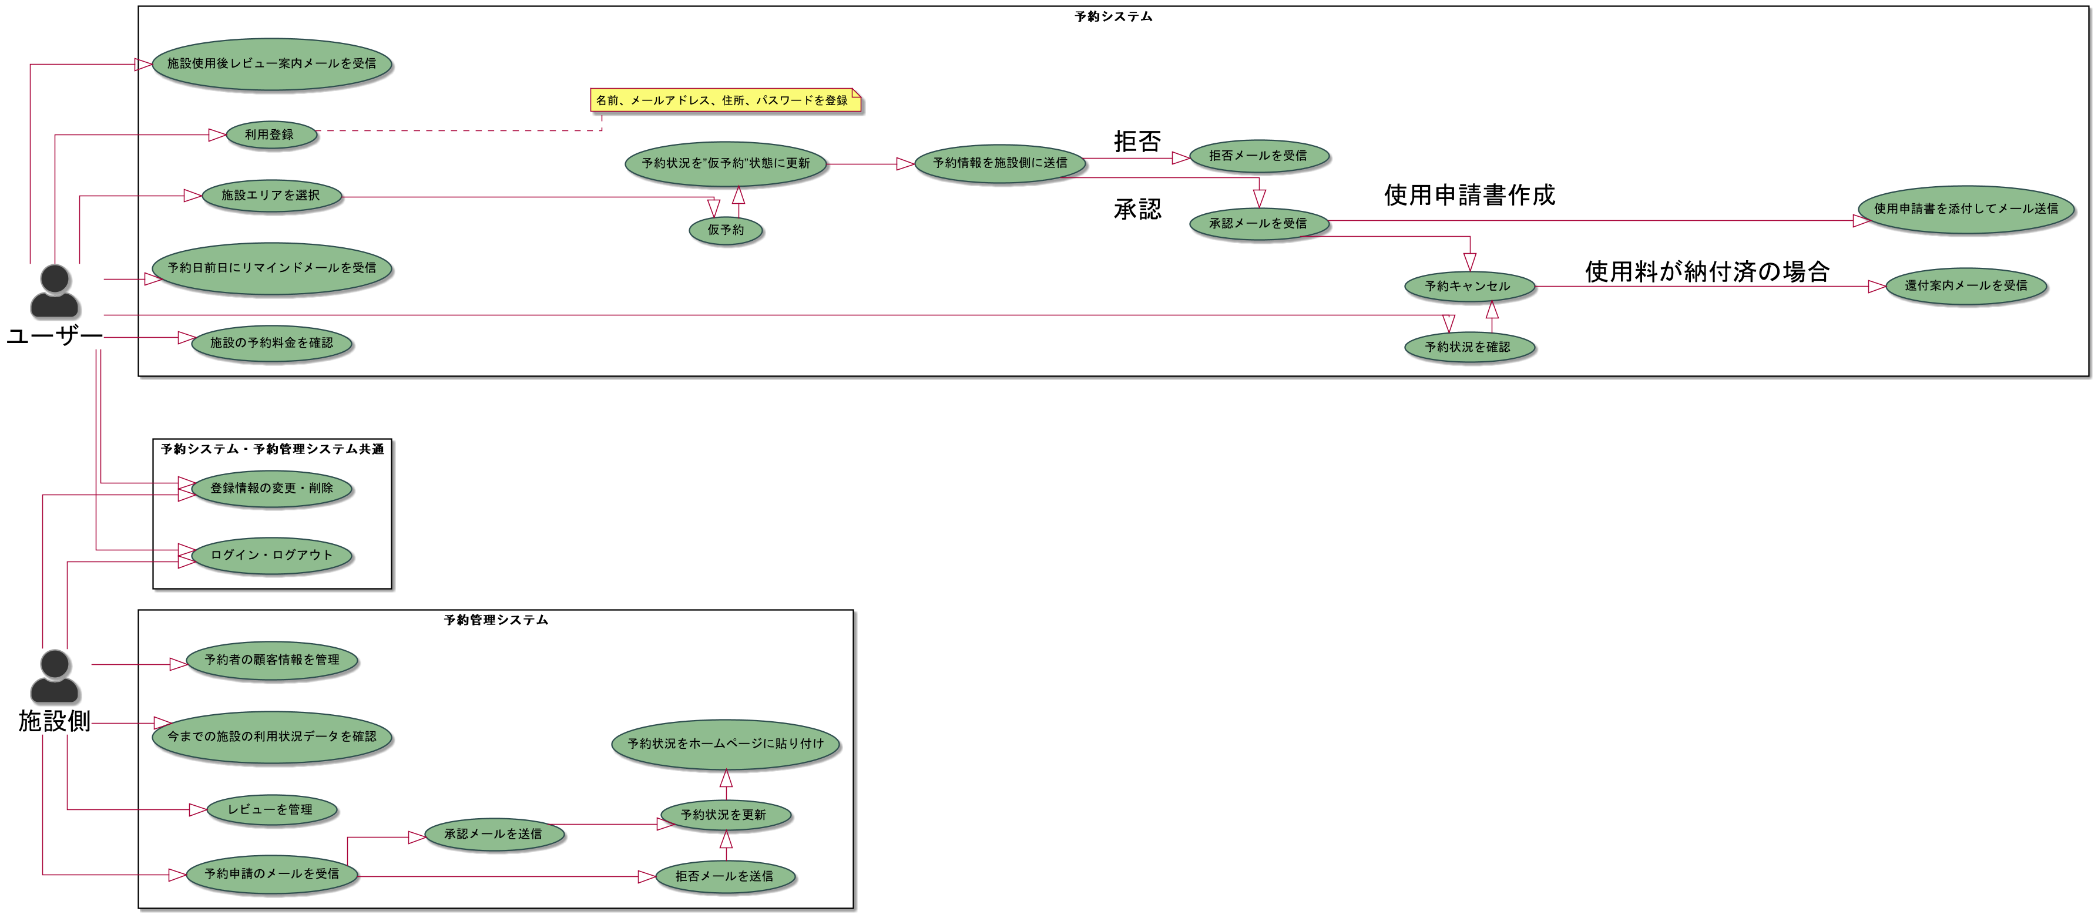

# 気になった点

* 上記画像の様に施設側とユーザーで別々のアプリケーションとする方針にするのはどうか。
  + ユーザーは**スマホアプリ**で施設側は**Webアプリ**、または両方とも**Webアプリ**とするなど。
  + モバイルアプリにした場合、iOS版は月額11,800円、Android版は初回登録費約2,800円の料金が掛かる。
* 予約システムの仕組み自体を変更するというのは可能なのか。
* 予約状況をホームページに貼り付けする場合、ホームページのソースコードを確認し、一部追記する必要があるかもしれない。
* 施設使用料の支払いはアプリ上で行うのか。
  + アプリ上で支払いを行う場合、支払い方法の選択肢について。
* 施設側のPCのOSの種類について。（Windows10、Windows7など）
* 予約申請のメールが大量に受信した場合、承認・拒否を手作業で行うのは大変ではないか。
  + アプリ上で通知し、複数選択して一括で承認・拒否するなど。
* 開発期間について
  + 大学での学業なども考慮すると、少なくとも**半年程**は時間が欲しい。
* 報酬面について（単純計算）
  + 現在の北海道の**最低賃金**で、サークルのメンバー**5名（全員）**で**週9時間**の開発作業を**半年間**行った場合、  
    861円 × 9時間 × ４週間（1か月あたり4週間想定） × ６か月 × 5名 = 929,880円